5. HAFTA KAZANIM A GRUBU DEĞERLENDİRME SINAVI
Adı Soyadı : ……………………………
1) Aşağıda verilen sayıları Romen rakamı ile yazınız.
12
…..
16
…..
9
…..
18
…..
8
…..
14
XIV

2) Saat XIV ’te kütüphaneye giden Büşra. Saat XVI’ da evine dönüyor. Büşra kaç saat kütüphanede kalmıştır?
A) I saat B) II saat C) III saat

3) Aşağıdaki sayılardan hangisinin Romen rakamıyla gösterilmesinde yanlışlık yapılmıştır?
A) sekiz : IIX B) on iki : XII C) dört : IV
V + IV = …
4) İşleminin sonucu hangisidir?
A) IV B) X C) IX

5) Aşağıdaki ifadelerden hangisi yanlıştır?

A) XIV < 15 B) VII > IX C) XIII > 11

6) Aşağıdaki eşleştirmelerden hangisi yanlıştır?
A) 7. Cilt …… VII. cilt B) 14. Yaş …… XVI. yaş C) 3. Sokak …… III. Sokak

7) Toplama işlemlerini yapınız.
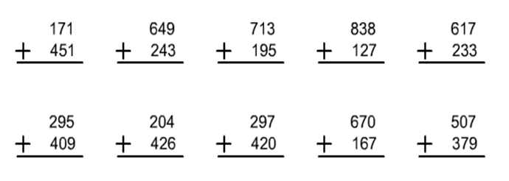

8) Duyu organlarımız kaç tanedir?
A) 3 B) 5 C) 4

9) Emir'in derste dikkati dağılmış , pencereden dışarıya bakıp oynayan çocukları seyretmiştir.
Emir hangi duyu organını kullanmıştır?
A) Kulak B) Deri C) Göz

10) Annem gece dışarıdaki gürültü yüzünden uyuyamamış. Annem hangi duyu organını kullanmıştır?
A) Burun B) Kulak C) Göz

11) Leyla '' Anne mis gibi kokmuş,börek mi yaptın? '' dedi. Leyla hangi duyu organını kullanmıştır?
A) Burun B) Kulak C) Göz

12)Süngere dokunduğumuzda onun yumuşak olduğunu hangi duyu organımızla anlarız?
A) Dil B) Deri C) Göz

13)”Barış parktaki güllere baktı.Eğilip bir tanesini kokladı.O sırada annesi ona seslendiğini duydu.” Bu anlatıma göre Barış sırasıyla hangi duyu organlarını kullanmıştır?
A) göz-burun-kulak B) dil-burun-göz C) göz-kulak burun

3,4,5,6,8,9,10,11,12. Sorular 6 puan, 2,13, sorular 7 puan, 1. Soru 12 puan, 7. Soru 20 puandır.

